Curriculum Vitae Glazenwasser / Gevelreiniger

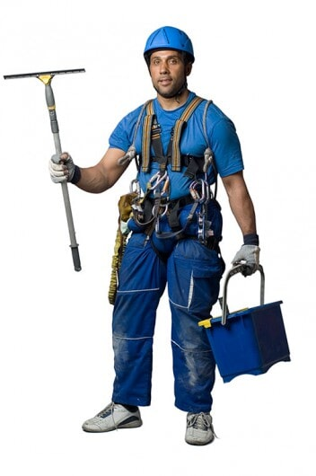
Persoonsgegevens

Voornaam: Marcel
Achternaam: de Glazenwasser
Adres: Heregracht 111
1111 AA Amsterdam
Telefoon: 06 1234 5678
E-mail: patrickjansen@gmail.com
Nationaliteit: Nederlands
Geboortedatum: 9 juni 1988

Opleidingen

Jan 2014 – dec 2017 Allround glazenwasser, ROC

Jan 1994- Dec 2012 VMBO, Albeda College, Rotterdam
Vakkenpakket: Ne (6), En (7), Wb (8), Na (8), Sk (8), Et (8), Du (6), La(7)

Werkervaring

Dec 2006- dec 2007 Assistent Gevelreiniger, BAM Breda

Cursussen/ vaardigheden/ talenkennis

Cursussen
Mrt 2006 Cursus Engels

Computervaardigheden
Overig Microsoft Office

Talenkennis
Nederlands Moedertaal
Engels Gemiddeld
Duits Matig
Frans Conversatie

Overige activiteiten en interesses

Voetbal, hardlopen, uitgaan

